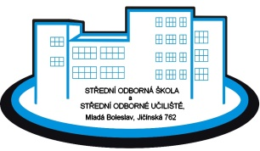

PROJEKT 201y - 201y

(zhotovení výrobku nebo oprava dle požadavku zákazníka; činnost ve skutečné nebo fiktivní firmě)

Jméno a příjmení žáka: …….……………………………………….
Učební obor: …………………………………………….
Třída: …………………………
Vedoucí učitel projektu: …………………………………..………..

NÁZEV PROJEKTU

…………………………………………………………………………………………………………………..

Projektová činnost (zpracovat písemně)

- Popis, účel a význam výrobku či služby
a) vyplnění zakázkového listu nebo opravenky
b) zjištění podkladů od zákazníka, z firem, ….
- Zhotovení náčrtu a výkresové dokumentace výrobku (detailní popis služby)
- Výpočet spotřeby materiálu, rozpis potřebného materiálu, výběr dodavatelů materiálu podle nabídky, objednávka materiálu
- Předběžná kalkulace materiálu, stanovení předběžné ceny
- Vlastní realizace výrobku či služby
- Cena výrobku či služby
a) podklady pro fakturaci (náklady na materiál, práci, energie, použití strojů, subdodávky), výpočet daní
b) porovnání ceny výrobku či služby s konkurencí, zdůvodnění rozdílů v ceně
- Návod k obsluze a údržbě, podmínky záruky
- Předání výrobku či služby zákazníkovi, předvedení /prezentace/

Projekt převzal dne:

Vedoucí projektu (jméno a příjmení):

Podpis vedoucího projektu:

